自动水分滴定仪
产品说明：
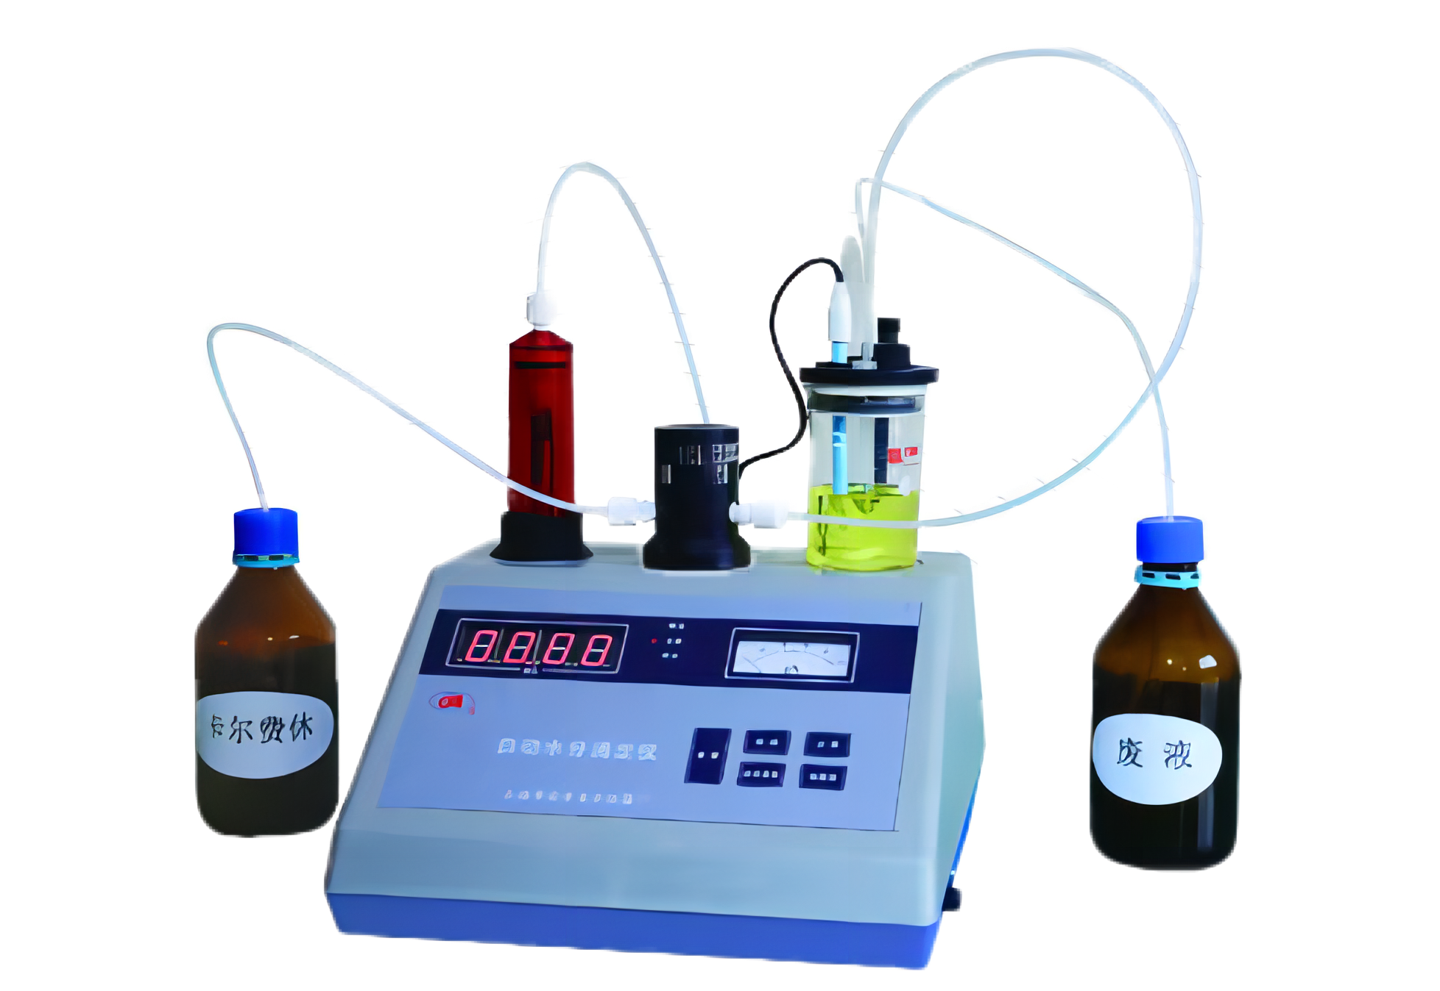
TR1380水分滴定仪具有自动吸液，自动注液，自动测定及自动排废液功能，容量滴定值有LED 数字显示。溶剂型涂料中经常有少量水份存在，但却足以影响整个涂料质量，目前全世界比较通用方法是采用卡尔费休（Kari.Fischer）滴定来测定微量水份的仪器。广泛用于测定化肥、医药、食品、轻工、化工原料以及其它工业产品的水份含量。

TR 1380/1

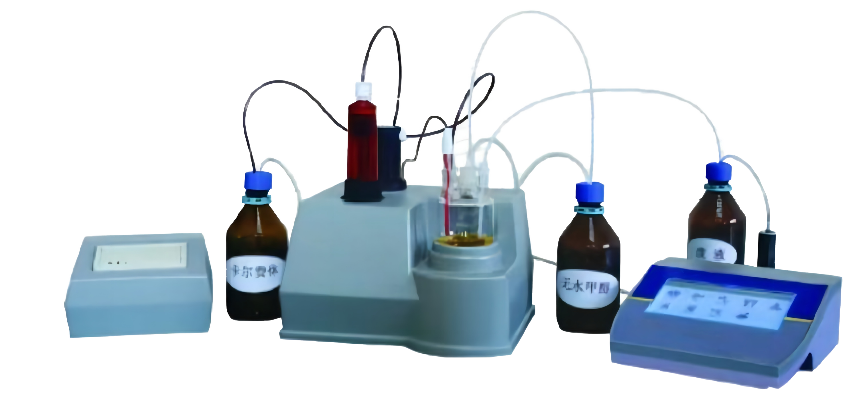

TR 1380/2（智能款）

订购信息：
型号  参数 | TR 1380/1 | TR 1380/2（智能）
测量范围 | 0.001%--100%
分辨率 | 0.01ml
显示方式 | 数显 | 超大液晶显示
滴定流量 | 自动控制
终点延时 | 10±2s | 10~300s 可调
示值误差 | ≤2%
电源 | 220V/50Hz

